«КАЗАНСКИЙ (ПРИВОЛЖСКИЙ) ФЕДЕРАЛЬНЫЙ УНИВЕРСИТЕТ»

ИНСТИТУТ ВЫЧИСЛИТЕЛЬНОЙ МАТЕМАТИКИ И ИНФОРМАЦИОННЫХ ТЕХНОЛОГИЙ

Отчет по дисциплине «Численные методы» Тема: «Интерполирование квадратурных формул»

Выполнил: Студент группы 09-262

Минникаев Р.Р.

Проверила:

Глазырина Л. Л.

Казань, 2024

**Содержание**

Постановка задачи 3

Цель задания 3

Решение задачи 4

Результаты вычислений 8

Вывод 10

Список литературы 11

# Постановка задачи

Одна из специальных функций математической физики – интегральный синус, определяется следующим образом:

𝑥 sin 𝑡

𝑆𝑖(𝑥) = ∫

0

𝑑𝑡.

𝑡

Доказать приближенное разложение данной функции в ряд Тейлора:

∞ (−1)𝑛𝑥2𝑛+1

𝑆𝑖(𝑥) = ∑ (2𝑛 + 1)(2𝑛 + 1)! .

𝑛=0

Изучить погрешности простых и составных квадратурных формул и сравнить их погрешности, а также необходимо вычислить приближенные значения функции с помощью составных квадратурных формул:

1. Составная квадратурная формула левых прямоугольников;
2. Составная квадратурная формула трапеции;
3. Составная квадратурная формула Симпсона;
4. Составная квадратурная формула Гаусса с тремя узлами.

# Цель задания

Цель работы — изучение численных методов интегрирования и их

практическое применение для приближенного вычисления интегралов.

Выяснить поведение погрешности разных составных квадратурных формул в зависимости от разбиения отрезка интегрирования.

Используя составные квадратурные формулы вычислить интегралы на

отрезке [𝑎; 𝑏] с шагом ℎ, точностью ε, где 𝑎 = 0, 𝑏 = 4, ℎ = 0.4, 𝜀 = 10−6, и по полученным данным построить таблицу:

|  |  |  |  |  |
| --- | --- | --- | --- | --- |
| 𝑥𝑖 | 𝑆𝑖(𝑥𝑖) | 𝑆𝑛(𝑥𝑖) | 𝜀𝑖 | 𝑛 |
| … | … | … | … | … |

# Решение задачи

Докажем приближенное разложение интегрального синуса в ряд Тейлора:

∞ (−1)𝑛𝑥2𝑛+1

𝑆𝑖(𝑥) = ∑ (2𝑛 + 1)(2𝑛 + 1)! .

𝑛=0

Существует элементарное разложение синуса в ряд Тейлора, равное:

𝑥3 𝑥5 𝑥7

(−1)𝑛𝑥2𝑛+1

sin(𝑥) = 𝑥 − + − + ⋯ +

3! 5! 7!

Поделим обе части на x и получим:

(2𝑛 + 1)! .

sin(𝑥)

𝑥2

𝑥4

𝑥6

(−1)𝑛𝑥2𝑛

𝑥 = 1 − 3! + 5! − 7! + ⋯ + (2𝑛 + 1)! .

Заменим x на t и проинтегрируем обе части равенства от 0 до x:

𝑥 sin(𝑡)

𝑥 𝑡2

𝑡4

𝑡6

(−1)𝑛𝑡2𝑛

∫ 𝑡 𝑑𝑡 = ∫ (1 − 3! + 5! − 7! + ⋯ + (2𝑛 + 1)!) 𝑑𝑡 .

0

0

Найдем интеграл от правой части и получим:

𝑥 sin(𝑡)

𝑡3

𝑡5

𝑡7

(−1)𝑛𝑡2𝑛+1 𝑥

∫ 𝑡 𝑑𝑡 = (𝑡 − 3 ∙ 3! + 5 ∙ 5! − 7 ∙ 7! + ⋯ + (2𝑛 + 1)(2𝑛 + 1)!)| ,

0

0

Видно, что при подстановке 0 в правую часть уравнения, все слагаемые обнуляются, поэтому остаются только слагаемые в подстановке x:

𝑥 sin(𝑡)

𝑥3

𝑥5

𝑥7

(−1)𝑛𝑥2𝑛+1

∫ 𝑡 𝑑𝑡 = 𝑥 − 3 ∙ 3! + 5 ∙ 5! − 7 ∙ 7! + ⋯ + (2𝑛 + 1)(2𝑛 + 1)! =

0

∞ (−1)𝑛𝑥2𝑛+1

= ∑ (2𝑛 + 1)(2𝑛 + 1)! .

𝑛=0

Разложение в ряд Тейлора доказано.

Теперь сравним погрешности простых и составных квадратурных формул.

1. Квадратурная формула левых прямоугольников.

Простая квадратурная формула левых прямоугольников имеет вид:

𝑏

∫ 𝑓(𝑥)𝑑𝑥 ≈ (𝑏 − 𝑎)𝑓(𝑎).

𝑎

Оценка погрешности для данной формулы:

(𝑏 − 𝑎)2

|𝑅1(𝑓)| ≤ max |𝑓′(𝑥)| .

𝑥∈[𝑎,𝑏] 2

Составная квадратурная формула левых прямоугольников имеет вид:

𝑏 𝑛−1

∫ 𝑓(𝑥)𝑑𝑥 ≈ ∑ 𝑓(𝑥𝑖)ℎ𝑖 , где

𝑎

ℎ𝑖 = 𝑓(𝑥𝑖+1) − 𝑓(𝑥𝑖).

𝑖=0

Оценка погрешности формулы:

|𝑅1,𝑛(𝑓)| ≤ max |𝑓′(𝑥)|

𝑥∈[𝑎,𝑏]

(𝑏 − 𝑎)2

.

2𝑛

Составная квадратурная формула левых прямоугольников точнее простой квадратурной формулы в 𝑛 раз.

1. Квадратурная формула трапеции.

Простая квадратурная формула трапеции имеет вид:

𝑏

∫ 𝑓(𝑥)𝑑𝑥 ≈

𝑎

(𝑏 − 𝑎) 2

(𝑓(𝑎) + 𝑓(𝑏)).

Оценка погрешности для данной формулы:

|𝑅2(𝑓)| ≤ max |𝑓′′(𝑥)|

𝑥∈[𝑎,𝑏]

(𝑏 − 𝑎)3

.

12

Составная квадратурная формула трапеции имеет вид:

𝑏 n−1

∫ 𝑓(𝑥)𝑑𝑥 ≈ ∑ ℎ𝑖

f(xi) + f(xi+1) 2

, где

𝑎

ℎ𝑖 = 𝑓(𝑥𝑖+1) − 𝑓(𝑥𝑖).

i=0

Оценка погрешности формулы:

|𝑅2,𝑛(𝑓)| ≤ max |𝑓′′(𝑥)|

𝑥∈[𝑎,𝑏]

(𝑏 − 𝑎)3 12𝑛2 .

Составная квадратурная формула трапеции точнее простой квадратурной формулы в 𝑛2 раз.

1. Составная квадратурная формула Симпсона. Простая квадратурная формула Симпсона имеет вид:

𝑐 =

𝑎 + 𝑏

.

2

𝑏

∫ 𝑓(𝑥)𝑑𝑥 ≈

𝑎

(𝑏 − 𝑎) 6

(𝑓(𝑎) + 4𝑓(𝑐) + 𝑓(𝑏)) , где

Оценка погрешности для данной формулы:

|𝑅3(𝑓)| ≤ max |𝑓𝐼𝑉(𝑥)|

𝑥∈[𝑎,𝑏]

(𝑏 − 𝑎)5

.

2880

Составная квадратурная формула Симпсона имеет вид:

n−1

𝑏

h

∫ 𝑓(𝑥)𝑑𝑥 ≈ ∑ i (f(x ) + 4f(x

i

) + f(x

)) , где

𝑎 i=0 6

i+1/2

i+1

ℎ = 𝑓(𝑥

) − 𝑓(𝑥 ), 𝑥

𝑥𝑖 + 𝑥𝑖+1

= .

𝑖 𝑖+1

𝑖 𝑖+1/2 2

Оценка погрешности формулы:

|𝑅3,𝑛(𝑓)| ≤ max |𝑓𝐼𝑉(𝑥)|

𝑥∈[𝑎,𝑏]

(𝑏 − 𝑎)5 2880𝑛4 .

Составная квадратурная формула Симпсона точнее простой квадратурной формулы в 𝑛4 раз.

1. Составная квадратурная формула Гаусса с тремя узлами. Простая квадратурная формула Гаусса с тремя узлами имеет вид:

𝑏

∫ 𝑓(𝑥)𝑑𝑥 ≈

𝑎

𝑏 − 𝑎

18 [5𝑓(𝑥0) + 8𝑓(𝑥1) + 5𝑓(𝑥2)] ,

где

(𝑎 + 𝑏) 𝑏 − 𝑎 3

𝑥0 =

− √ ,

2 2 5

𝑥1 =

𝑎 + 𝑏

,

2

𝑥2 =

(𝑎 + 𝑏)

+

2

𝑏 − 𝑎 3

.

√

2 5

Оценка погрешности для данной формулы:

|𝑅3(𝑓)| ≤ max |𝑓𝑉𝐼(𝑥)|

𝑥∈[𝑎,𝑏]

(𝑏 − 𝑎)7

.

2016000

Составная квадратурная формула Гаусса с тремя узлами имеет вид:

𝑏 n−1 h h 3

∫ 𝑓(𝑥)𝑑𝑥 ≈ ∑ 18 [5f (𝑥𝑖+1/2 + 2 (−√

𝑎 i=0

)) + 8f(𝑥𝑖+1/2) 5

+ 5f (𝑥𝑖+1/2

h 3

)] ,

+  √

2 5

где ℎ

= 𝑓(𝑥

) − 𝑓(𝑥 ), 𝑥

𝑥𝑖 + 𝑥𝑖+1

= .

𝑖 𝑖+1

𝑖 𝑖+1/2 2

Оценка погрешности формулы:

|𝑅3,𝑛(𝑓)| ≤ max |𝑓𝑉𝐼(𝑥)|

𝑥∈[𝑎,𝑏]

(𝑏 − 𝑎)7

2016000𝑛6 .

Составная квадратурная формула Гаусса точнее простой квадратурной формулы в 𝑛6 раз.

# Результаты вычислений

1. Используя составную квадратурную формулу левых прямоугольников, таблица выглядит следующим образом:

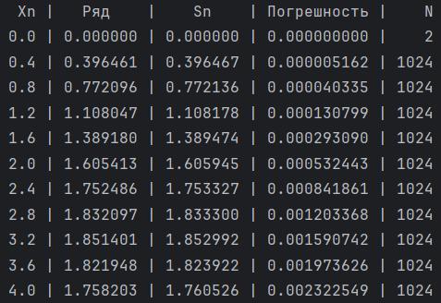

1. Используя составную квадратурную формулу трапеции, таблица выглядит следующим образом:

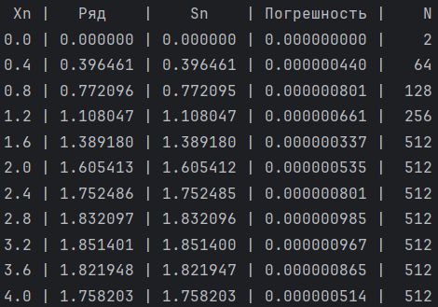

1. Используя составную квадратурную формулу Симпсона, таблица выглядит следующим образом:

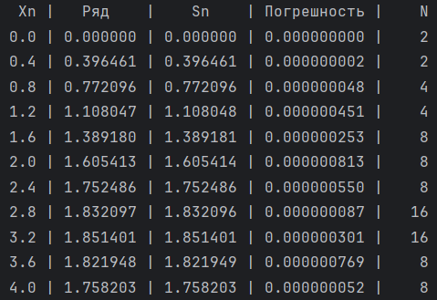

1. Используя составную квадратурную формулу Гаусса с тремя узлами, таблица выглядит следующим образом:

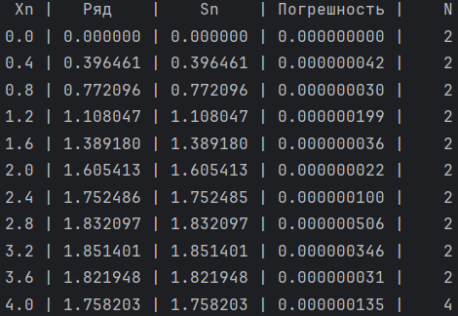

# Вывод

В ходе работы был изучен способ приближенного вычисления интегрального синуса, путем вычисления составных квадратурных формул. Для этого были использованы квадратурные формулы: левых прямоугольников, трапеции,

Симпсона и Гаусса с тремя узлами. После сравнения результатов

использования разных формул, были сделан следующий вывод о том, что наивысшую точность среди приведенных квадратурных формул имеет

квадратурная формула Гаусса с тремя узлами, а наименьшую точность имеет квадратурная формула левых прямоугольников.

Точность использованных квадратурных формул по убыванию имеет следующий порядок:

* 1. Квадратурная формула левых прямоугольников;
  2. Квадратурная формула трапеции;
  3. Квадратурная формула Симпсона;
  4. Квадратурная формула Гаусса с тремя узлами.

# Список литературы

1. Каханер Д., Моулер Х., Нэш С. Численные методы и программное обеспечение – М.: Мир, 1998.
2. Глазырина Л. Л., Карчевский М. М. Введение в численные методы. – Казань: Казанский Университет, 2012.